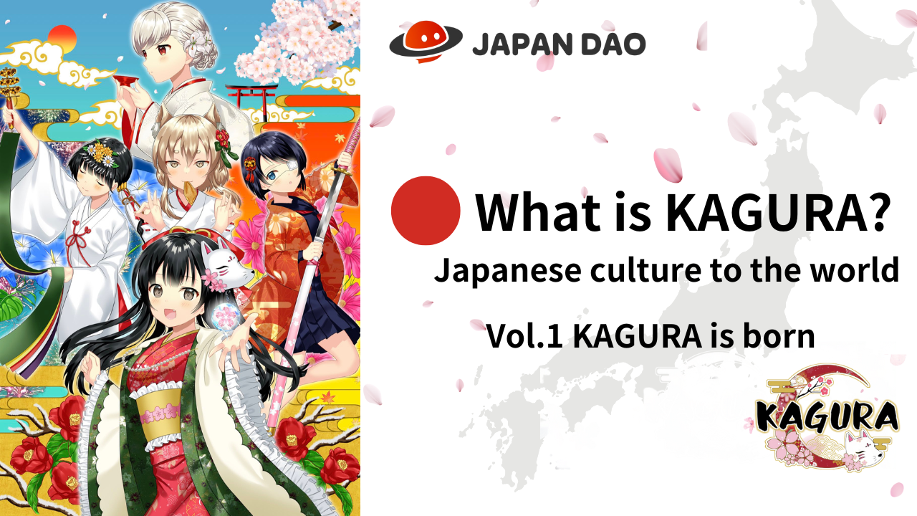
کاگورا چیست؟جلد 1 "تولد کاگورا"
سلام خانواده های دائو ژاپن ☆ در این مقاله ، ما مفهوم "فرهنگ ژاپنی را به جهان" معرفی خواهیم کرد و پروژه محبوب "کاگورا" را معرفی خواهیم کرد ، که هسته اصلی "ژاپن دائو" است ، که هسته اصلی گسترش جهان است "نه تنها کسانی که از قبل می شناسند ، بلکه کسانی که از قبل جذابیت "کاگورا" را می شناسند ، از زوایای مختلف منتقل می شوند ، بنابراین لطفاً به پایان نگاهی بیندازید!
پیوند رسمی کاگورا
https://japannftmuseum.com/kagura#kagura
مانگای رسمی
https://japannftmuseum.com/kagura/manga
دریای آزاد
https://opensea.io/ja/collection/kagura-jp
X (توییتر)
https://twitter.com/kagurajpn
کاگورا چیست؟
"Kagura" پروژه ای است که بیشترین جذابیت فرهنگ ژاپنی را در بین بسیاری از مارک های شخصیت "ژاپن دائو" سوق می دهد. دانش آموزان دبیرستانی نادشیکو گاکون که متعلق به "باشگاه یادگیری فرهنگ ژاپنی" هستند داستانی است که یادگیری در مورد فصلی را عمیق تر می کندفرهنگ ژاپنی در حالی که برای "برقراری ارتباط فرهنگ ژاپنی با بسیاری از مردم" کار می کند. این پس زمینه است. در کنار "Amato" ، که شخصیت اصلی یک شخصیت خوش تیپ مرد ، "Kagura" ، یک شخصیت زن زیبا است ، نقش مهمی در نقش مهمی ایفا می کندانتشار "فرهنگ ژاپنی" به ژاپن و خارج از کشور.
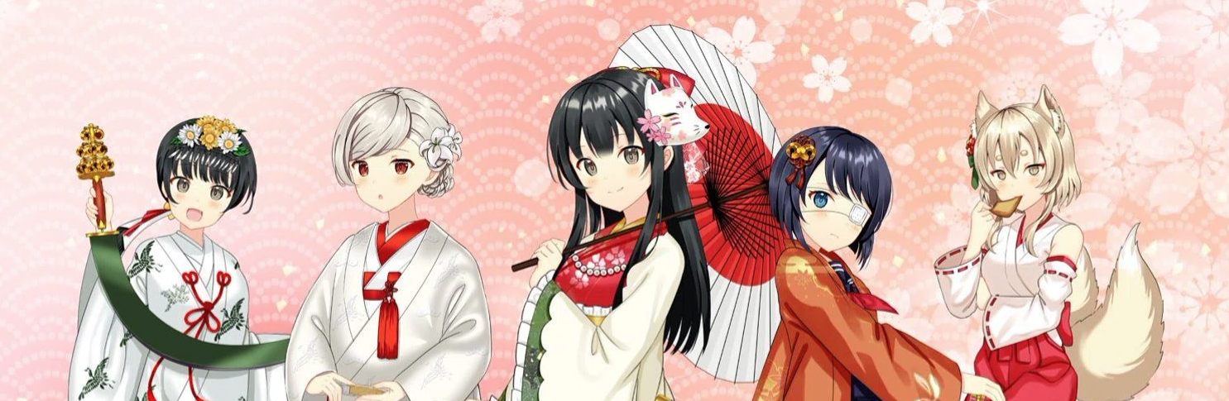
تولد کاگورا (NFT)
در دسامبر سال 2022 ، 8888 اثر به عنوان یک هنر نسلی صادر شد. (Ethereum Chain) Presal نه تنها تعداد فروش را در شرایط دشوار بازار افزایش داد ، بلکه در رتبه بندی X (توییتر) نیز قرار گرفت و بسیار هیجان انگیز بود. به ویژه ، در توزیع ثانویه، بسیاری از کاربران خارج از کشور توجه خود را به خود جلب می کردند و معاملات فوق العاده ای را ثبت می کردند. در نتیجه ، ما مقام اول را در رده بندی داخلی NFT کسب کردیم. در زمان فاش کردن ، بسیاری از کاربران در ژاپن و خارج از کشور از زیباتر و با کیفیت تر از آنچه انتظار می رفت ، مورد توجه قرار گرفتند.قیمت از 0.02 و بالا شروع می شود و بالاترین میزان آن تاکنون قیمت کف "0.04th" است ، تا دو برابر قیمت نعناع. در حال حاضر ، "0.0035th" در حدود بوده است ، اما پس از شروع اقدامات تقویت IP که برنامه ریزی شده استدر آینده ، به ویژه پس از "پروژه احیای منطقه ای توسط Web3" ، "Kagura" با فرهنگ ژاپنی در هر منطقه خوب است. ما انتظار داریم که این نقش اصلی را ایفا کند و شناخت نام آن و قیمت طبقه NFT جهشی خواهد داشت.
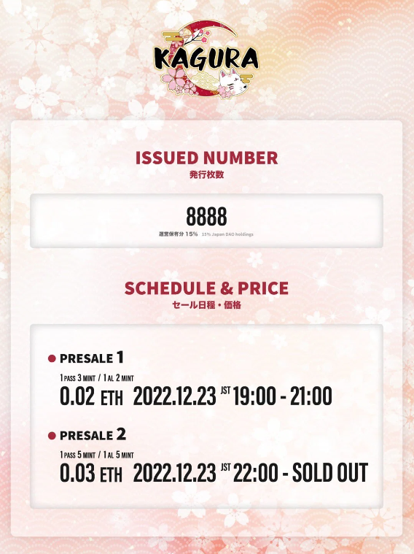
ویژگی های کاگورا
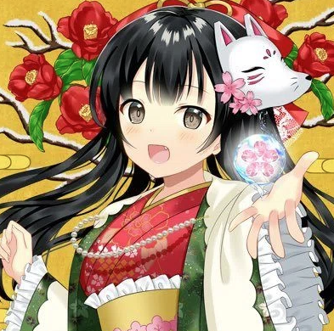
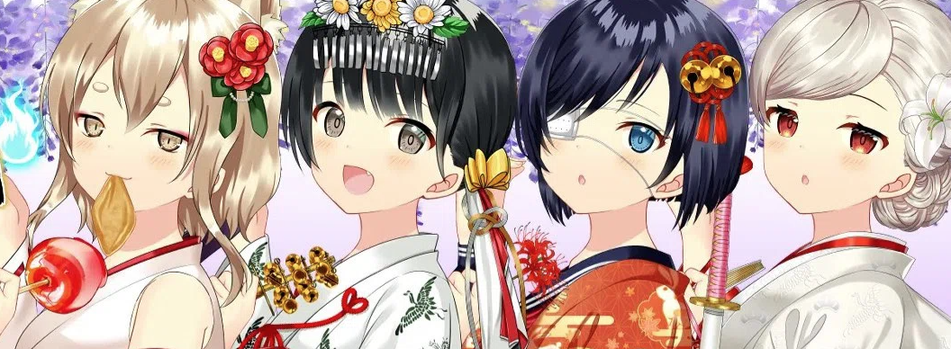
این یک شهرت قبل از انتشار بود که "به هر حال کیفیت بالا است" ، اما بعد از متولد شدن ، من از کیفیتی که فراتر می رود حیرت زده شدم!به نظر می رسد که زیبایی ژاپن بدون هیچ گونه خارق العاده ای بیان می شود. دختر زیبا و زیبا گرفتار شده است ، اما آنچه می خواهم به آن توجه کنم این است که شامل بسیاری از تاریخ باستانی ژاپن و فرهنگ ژاپنی است. به ویژه، لباس بیش از 100 نوع است! بسته به انتقال زمان ، لباس هایی که زنان ژاپنی رنگی را به طرز زرق و برق دار مطابق با موقعیت هایی مانند فصول و جشنواره ها دارند ، همه با فناوری نقاشی بسیار زیبا و دقیق ترسیم شده اند. این یک کار بسیار شگفت انگیز استبه طوری که می توانید آن را با قطعات لباس به تنهایی بفروشید. برای سایر قسمت ها ، علاوه بر پس زمینه الگوهای سنتی ، صورتحساب های گل ، آتش بازی و غیره ، مدل مو ، لوازم جانبی و موارد موجود در هر دو دست ، رویدادهای سنتی مانند سال نو است ،Setsubun ، جشنواره تابستانی ، و غیره. فرهنگ که ژاپن به طور مستقل در ژاپن پرورش داده است متراکم است. اگر به هر قسمت نگاه کنید ، می توانید فرهنگ ژاپنی را بیشتر یاد بگیرید ، دقیقاً مانند یک کتاب درسی. علاوه بر این ، این نمادی از سبک ژاپنی است.و در بین افراد خارج از کشور محبوب است و بخش های مختلفی در قسمت های مختلف مورد استفاده قرار می گیرد. NFT با "کتاب" به دلیل تعداد کمی از قطعات ، سطح بالایی از نادر دارد و از کار فراتر از منطقه از منطقه برخوردار استقطعات.
همچنین به عنوان PFP مانند X (توییتر) و Discord محبوب است و بسیاری از خانواده های DAO ژاپن از آن استفاده می کنند.
معرفی سازندگان کاگورا
"طعم و زن"
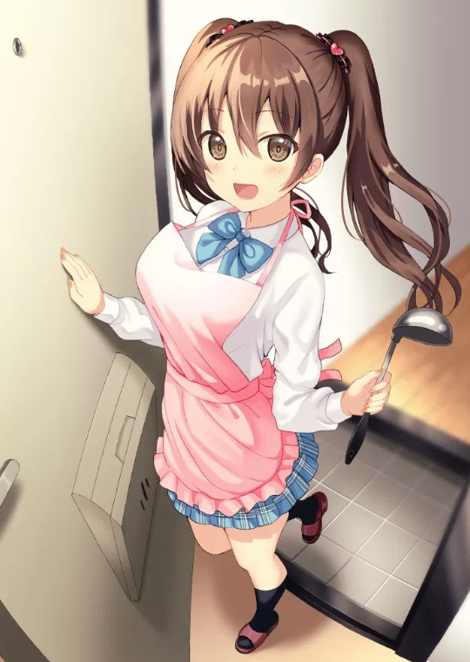
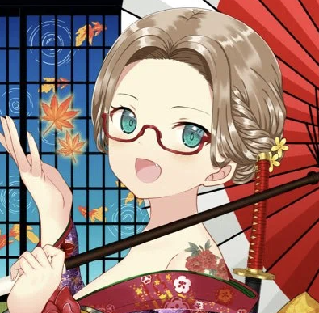
متولد فوکووکا ، در اوزاکا زندگی می کند و از سال 2015 به عنوان تصویرگر آزاد فعال بوده است. در اتهام تصاویر مانند آیکی ایساوا ، آیکی ایناساوا ، شهر یوریهونجو ، بخشدار آکیتا ، شخصیت MOE زرد ساکورا سوئی و Vtuber usa miriki.i مسئولیت پذیر است.از تولید شخصیت های MOE ، بازی ها و شخصیت های NFT از بسیاری از شرکت ها. جوایز زیادی در رقابت شخصیت ها دارم.
یک حرفه ای با بسیاری از پروژه های شرکتی. همه آنها با تکنولوژی و کار با کیفیت بالا ترسیم شده اند. عبارات و حرکات شخصیت ها در یک نگاه مجذوب می شوند و "moe" را ترسیم می کنند.نقش در ارتقاء منطقه ای از طریق شخصیت ها ، او دانش عمیقی از تاریخ ژاپن دارد ، و همچنین اثری است که در کاگورا کار اقناعی و آموخته ای دارد.
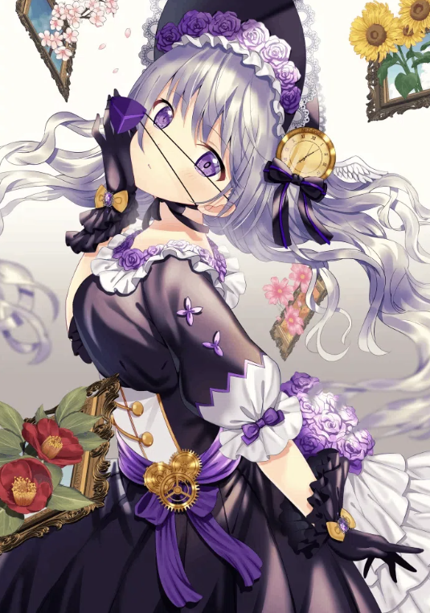
الگویی که اغلب در هاکاما ، یاگاسوری مورد استفاده قرار می گیرد ، دارای الگوی خوش شانس است و به معنای پرداخت همان شر به عنوان یک فلش شکسته است. علاوه بر این ، فلش مستقیم پرواز می کند و برنمی گردد. در ارتباط با ویژگی های فلش ، آنگفته می شود که در دوره ادو ، هنگامی که دخترم ازدواج کرد ، یک رسم وجود داشت که یک کیمونو از Yagasasuri به من داد و گفت: "برنگرد."
میه
https://lit.link/toujoumina
"یومکا"
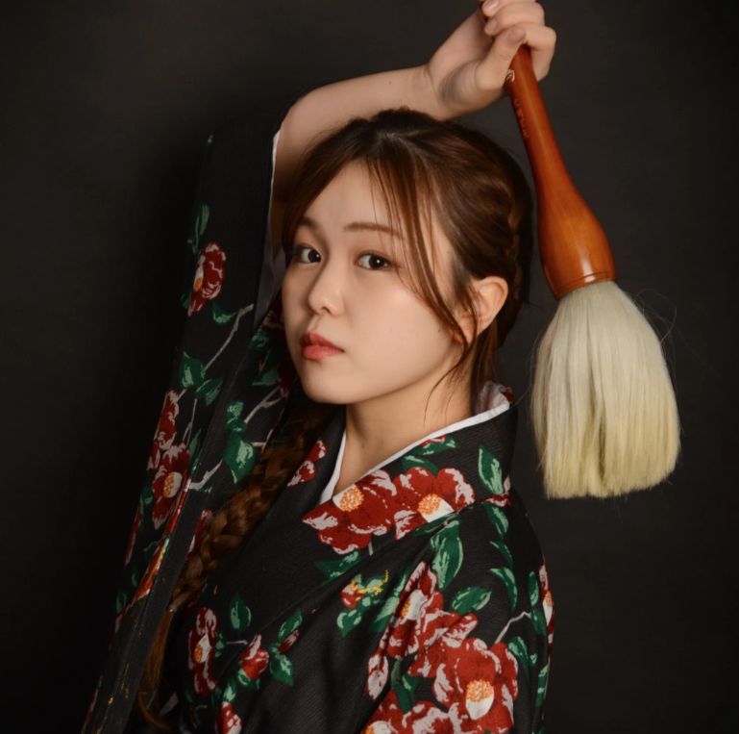
متولد بخش اویتا در سال 2002. Kitakyushu University University University Cracreations Group College.13 سالهای تاریخ خوشنویسی. جوایز بی شماری را در مسابقات ملی و نمایشگاه ها انجام داد.NFT ART خوشنویسی وی توسط توزیع 2.5 میلیون ین در توزیع پشتیبانی شده است و توسط بسیاری از طرفداران پشتیبانی می شود. وی عملکرد خوشنویسی در ژاپن و خارج از کشور دارد و در سال 2023 یک شرکت مشترک تأسیس کرده است.
"کتاب" روح ، که ترکیبی از قدرت و قدرت است ، قلب ژاپنی دارد و تصویر پویا پر از سرگرم کننده و بازیگوش است. این کتاب و هنر آنها را ترکیب می کند تا آنها را به حالت جدید تبدیل کند ، به وادار کند.شخصیتی که به نظر می رسد زیبا ، روشن ، عاشق همه است. توزیع در Tiktok و اینستاگرام ، انتقال در فضا ، استفاده از AI و مدیر نوار یک روزه مانند Bar Manager ، نمی تواند کمک کند اما از آن پشتیبانی می کند!
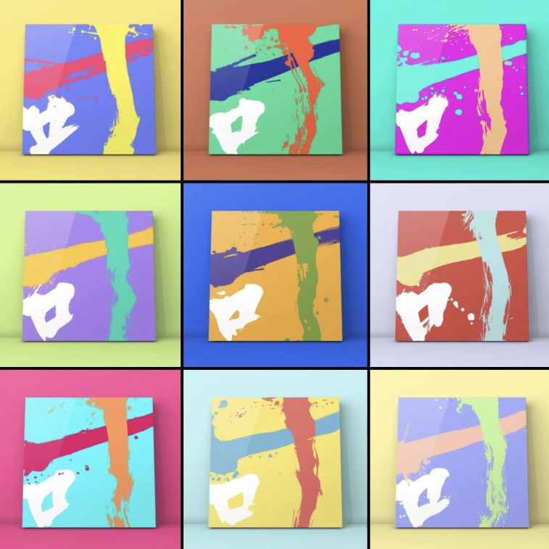
لینک Yumeka
https://lit.link/mukyo
خلاصه
با نگاهی به تولد کاگورا ، من می توانم "فرهنگ ژاپنی" را تشخیص دهم که مردم ژاپنی آنها را نمی شناسند یا فراموش نکرده اند ، و زیبایی ژاپن و شکوه و عظمت فرهنگ ژاپنی را درک می کنم. می توانم روزی را تصور کنم که IP بوده استتقویت شده و در آینده نزدیک به عنوان مواد آموزشی دبستان پذیرفته می شود! صحبت کردن با افراد نزدیک به فرهنگ ژاپنی از طریق کاگورا ممکن است سرگرم کننده باشد
پیش نمایش دفعه بعد
کاگورا چیست؟Vol.2 kagura فعلی و آینده Vol.2 ، مانگا "Kagkomi" که از Kagura NFT ساخته شده است. داستان و شخصیت ها را عمیق تر می کند. علاوه بر این ، ما فعلی و آینده کاگورا را معرفی خواهیم کرد ، مانند مطالب مختلف مانند موسیقیو انیمیشن و چشم انداز آینده. "برو به جهان" بیشتر و بیشتر برای دختران زیبا فعال است ♪ لطفا منتظر آن باشید!
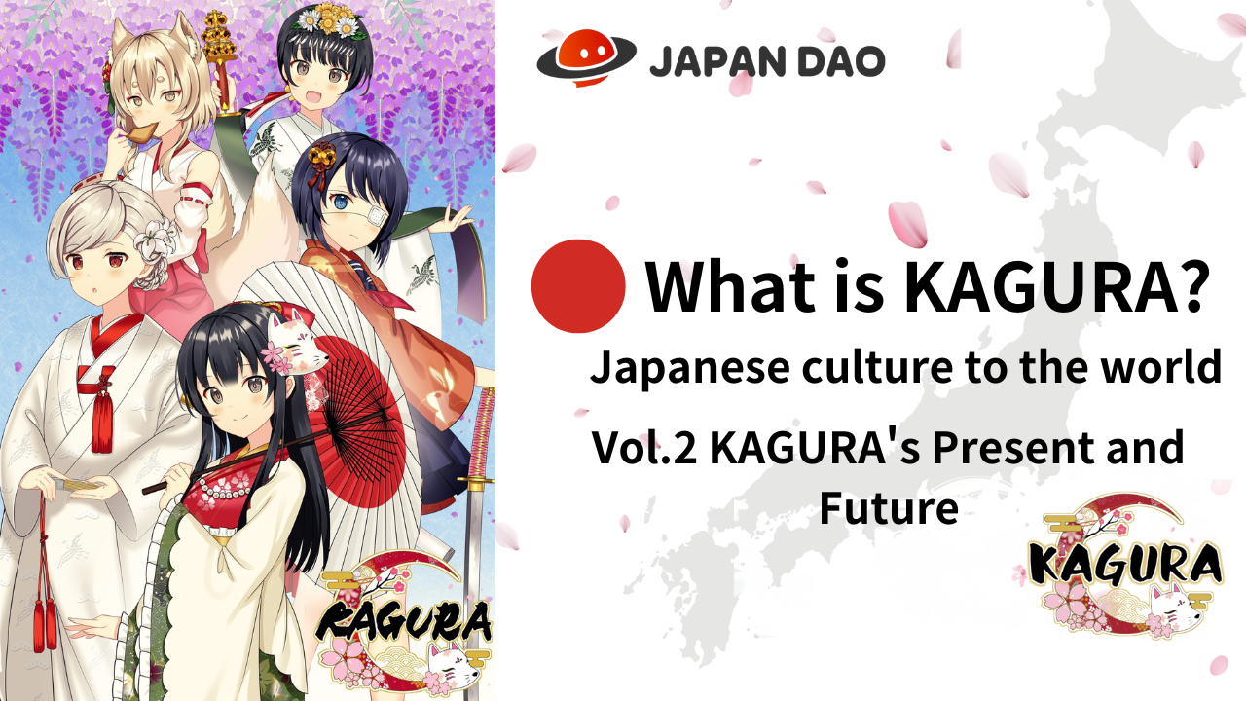
اگر به DAO ژاپن علاقه دارید ، لطفاً "مجله ژاپن دائو" را دنبال کنید و اسکی کنید.
حساب X رسمی: https: //twitter.com/japannftmuseum
اختلاف نظر رسمی: https://discord.com/invite/japandao
اینستاگرام رسمی: https: //www.instagram.com/japannftmuseum/

